关于双11活动宣传物料的陈列通知
- 物料
物料 | 陈列 | 陈列方式 | 备注
门楣吊旗  双11kt板陈列 | 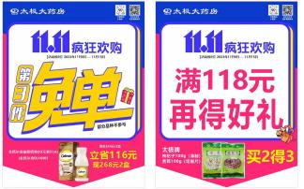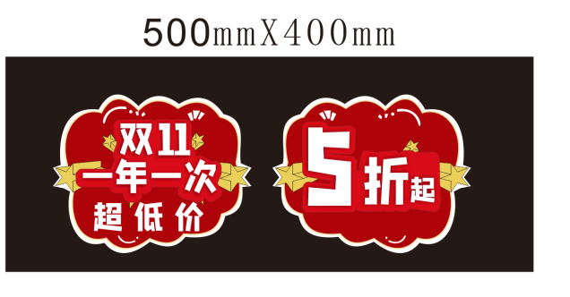  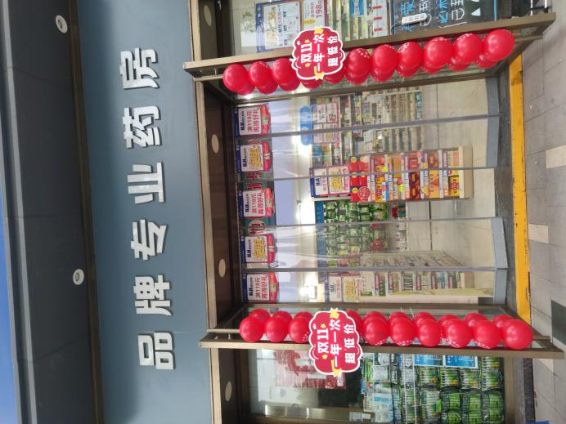 | - 门楣吊旗陈列至店门口上（双面交替）  - 【双11一年一次超低价】kt板，双面一致内容展示（如图）
层条陈列 | 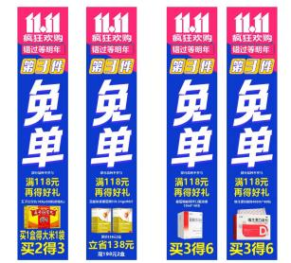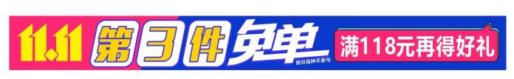  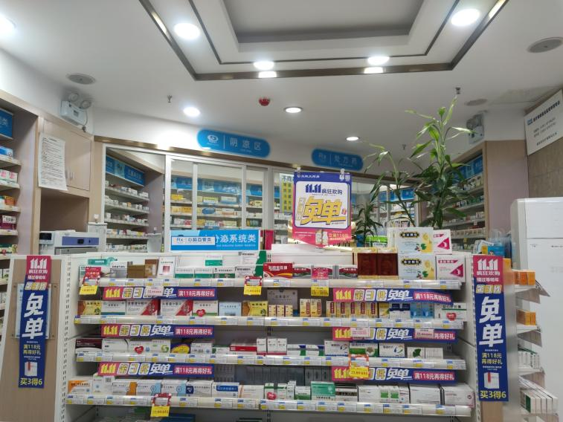 | 层条  每行陈列1-2条，至少陈列3-4层  每个端架陈列3-4条，至少陈列3-4层  竖式层条  货架端头两端侧板陈列
橱窗pop  陈列 | 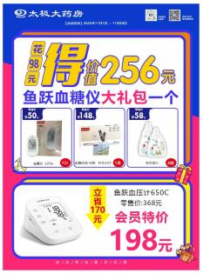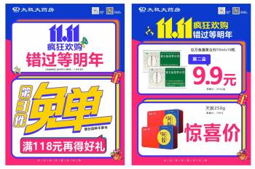  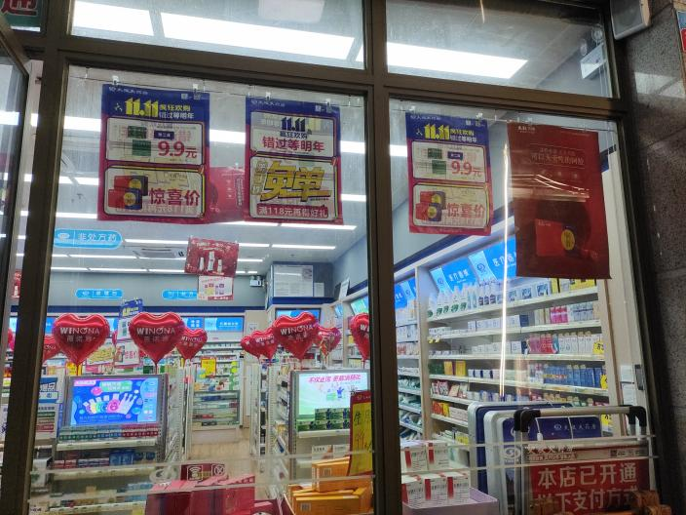 | 橱窗陈列  【第三件免单海报】双面交替陈列  陈列在橱窗腰线以上位置，交叉陈列  【鱼跃双11活动海报】橱窗位置陈列  活动期间橱窗海报陈列  【薇诺娜、天胶、鱼跃双11海报、第三件免单海报】除此外的其他海报全部取下保存，活动结束后陈列  店内气球氛围陈列
活动插卡  地贴 | 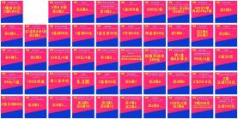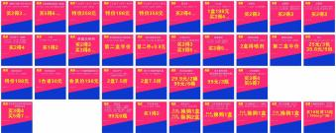  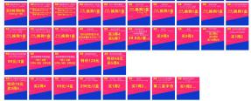  活动插卡  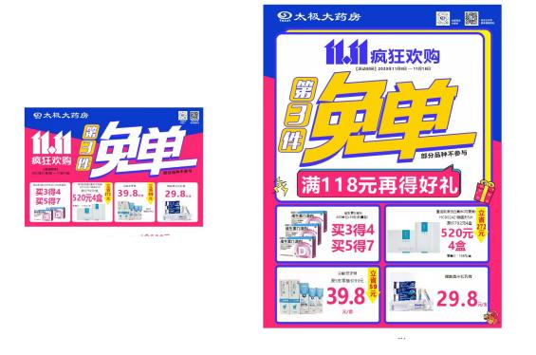  地贴 | 活动插卡陈列对应品种前  绽妍蓝膜插卡，门店修改活动时间为11.9-11.12  Id：218374活动内容改成买2得3  Id：201264零售价294元id：201495零售价299元  门店零售价不是以上价格的请把活动插卡取下，  地贴配发的门店在门店陈列
花车 | 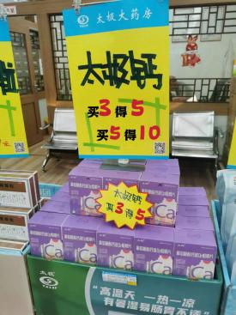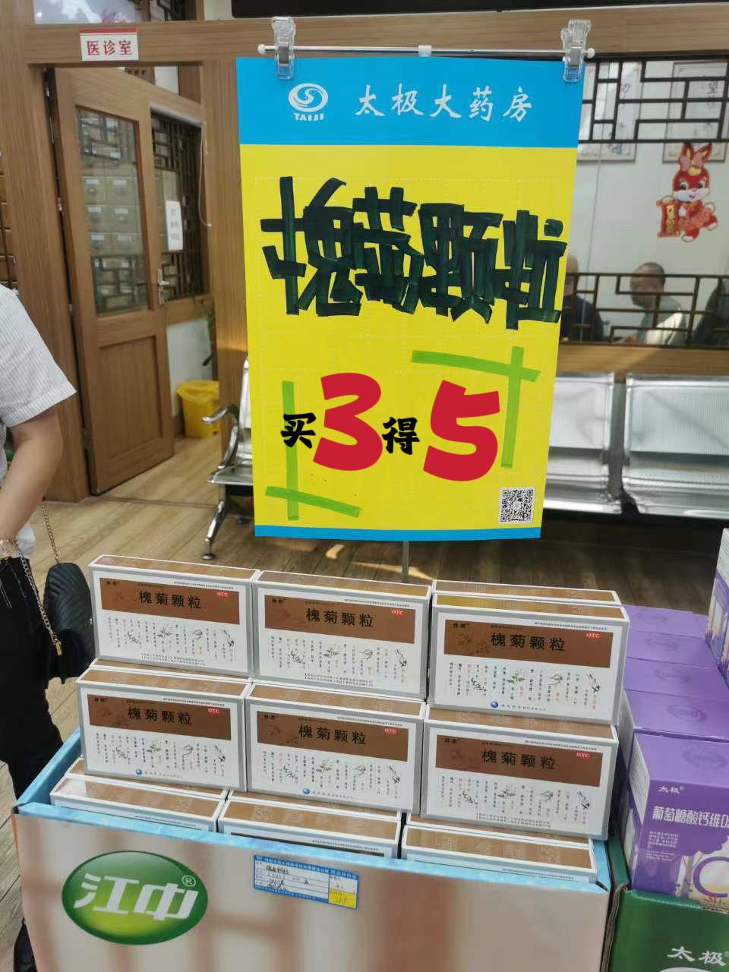  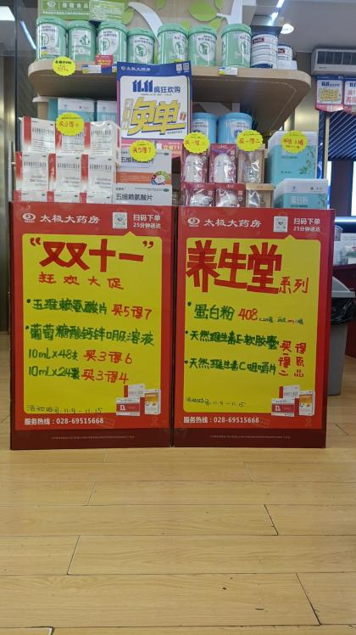  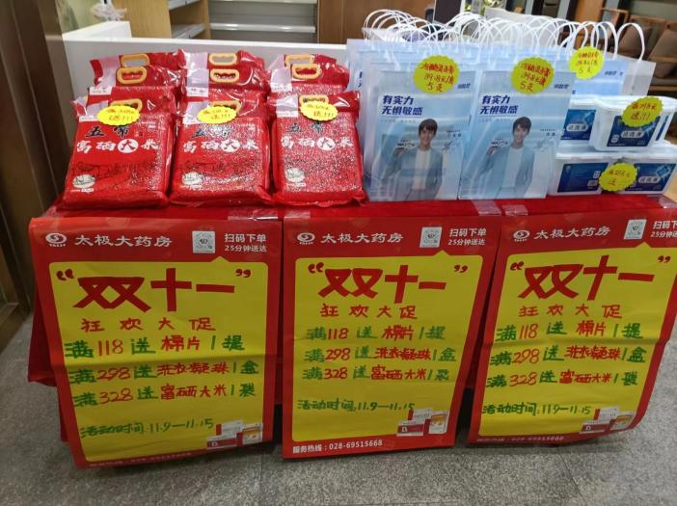 | 花车  一个花车只陈列1-2个品种  陈列饱满  陈列品种必须为门店重点营采品种（太极钙/vc咀嚼片/槐菊颗粒等重点品种）  多余的花车可陈列其他爆品

二、检核：
门店：各门店于11月9日10点前完成陈列并拍照上传各片区群检核；
片长：片长于11月9日上午11点前完成检核并回复检核结果，未回复检核结果的片长上缴成长金10元；
营运部：营运部12点前抽查通报检核结果，门店不合格或未陈列，门店上缴成长金30元，片长扣绩效分1分。
营运部
2023年11月8日

